Red de alimentación en tecnología SIW para redes de antenas en banda milimétrica

Power Network for Millimeter Band Antenna Arrays Using SIW Technology
Fabricio Santacruz, Fausto Cabrera, Jefferson Ribadeneira, Diego Veloz
Abstract— The research proposes to design a power supply network in SIW technology (Substrate Integrated Waveguide) for antenna arrays in millimeter bands. This network is used as a base for a T-type power splitter with SIW technology. The network is useful for antenna networks with 5G technology. This T‑type power splitter has the main characteristic of symmetry in its output ports. The wavelengths of the two output branches remain the same concerning the input port. The voltage division is achieved through a central partition in the T-type power splitter. Based on the results, the benefits of the power supply network are validated, with SIW technology getting the same behavior in the electric field distribution as in a standard waveguide. Perhaps the power supply network reduces the weight and losses in the conductor presented in the traditional waveguides.

Index Terms—SIW, Waveguide, Power splitter, Power supply network.

Resumen—La investigación propone diseñar una red de alimentación en tecnología SIW (Subtrate Integrated Waveguide) para redes de antenas que trabajan en la banda milimétrica. Ésta red usa como base un divisor de potencia tipo T con tecnología SIW. La red es útil para redes de antenas con tecnología 5G. El divisor tipo T tiene como característica principal la simetría en sus puertos de salida, es decir las longitudes de onda de las dos ramas de salida se mantienen iguales con referencia al puerto de entrada. La división de voltaje se logra compensar mediante un tabique central en el divisor tipo T. En base a los resultados las prestaciones de la red de alimentación son validadas, con tecnología SIW se obtiene el mismo comportamiento en la distribución de campo eléctrico de una guía de onda normal. Además, la red de alimentación reduce el peso y pérdidas en el conductor que se presentan en las guías de onda tradicionales.

Palabras Claves— SIW, Guía de onda, Divisor de potencia, red de alimentación.

Introducción
A
lrededor del año 2010 se implementó la tecnología 4G, con el pasar de los años 4G se ha establecido en donde no se han realizado ningún cambio importante en lo que tiene que ver con la estructura de la red, mientras que las comunicaciones está en constante expansión, además que la tecnología 4G no logra cumplir con los requisitos actuales, tales como la congestión espectral y la reducción del consumo de energía. Es por esto que el mundo se centra en el 5G. Tecnología que todavía está en proceso de estandarización, con un primer despliegue tentativo en el año 2020 [1], [2].
Los sistemas y antenas basados en ondas milimétricas han tenido una gran demanda en la última década, ya que se ha demostrado que cumple con una mayor tasa de datos y transferencia de información en la industria de banda móvil y celular. Teóricamente, se ha confirmado que las bandas milimétricas tienen buenas características eléctricas para la comunicación celular móvil 5G. Se utilizan antenas de bocina estándar para imitar una estación base con el fin de verificar la viabilidad de estos canales. Sin embargo, convencionalmente, la antena de estación base comercial (BSA) utiliza tecnología de microstrip debido a su bajo perfil y otras ventajas como costo y peso [3]. No obstante, las antenas de microstrip tienen dos inconvenientes inherentes, uno es el ancho de banda estrecho de entre el 2% al 5% y un mal rendimiento del escaneo debido a las bajas SLL (Supress Lateral Lobul). También a frecuencias muy altas, tienen una eficiencia muy baja debido a que la permitividad eléctrica del material y la tangente de perdidas aumentan en función de la frecuencia, así como las condiciones de frontera varían de acuerdo con el material conductor y su geometría [4]. Sin embargo, la alimentación de este tipo de antenas se hace a mediante redes de alimentación microstrip, en las cuales también se producen perdidas.
Las pérdidas en la red de alimentación se pueden disminuir al optar por una línea de transmisión de baja pérdida, pero los problemas surgen debido a que el ancho de estas líneas de transmisión excede la mitad de la longitud de onda y, por lo tanto, no es geométricamente posible alimentar cada elemento radiante en paralelo con una red en un plano sin ampliar el espaciado del elemento más allá de una longitud de onda.
De acuerdo con el principio de la multiplicación de diagramas, los diagramas de radiación una red de elementos bien comportados se puede describir como el producto del diagrama de radiación del elemento aislado por el factor de red [5]. El efecto del acoplamiento mutuo o impedancia mutua, implícitamente se elimina ya que son elementos bien comportados. Un espaciado de elemento mayor que una longitud de onda causa mayores lóbulos laterales en el patrón de radiación, que un espaciado de media longitud de onda.
Las redes de antenas que tienen bajos niveles de lóbulos laterales son de particular importancia en el contexto de los sistemas de comunicación. Con el fin de obtener este tipo de características en la red, es necesario contar con un sistema de alimentación capaz de imponer los valores de amplitud apropiados para los distintos elementos radiantes. En el caso de alimentación de redes de antenas, es necesario considerar como elemento base un divisor de potencia tipo T capaz de permitir el control de la potencia de los dos puertos de salida [6], [7].
En el diseño de circuitos integrados con bajas pérdidas se presentan algunos problemas relacionados directamente con la eficiencia de la tecnología plana; en muchos casos, las estructuras no planares como las guías de onda son necesarias. Es por esto por lo que los esquemas híbridos de estructuras planares y no planares son alternativas para sistemas en microondas y ondas milimétricas. En los últimos años se han propuesto algunas soluciones que permiten esta integración, la más utilizada es la que se denomina Substrate Integrated Waveguide (SIW).
El propósito de este artículo es proporcionar la base teórica del diseño de una red de alimentación para una red de antenas en 60 GHz basado en tecnología SIW, al tomar como base un divisor de potencia tipo T, se realiza el diseño y validez de la simulación de la red mediante software de simulación HFSS en los laboratorios del DIMES de la Universidad de la Calabria.

Trabajos Relacionados

Guía de Onda Integrada en Substrato
En una guía de onda rectangular tradicional las ondas son delimitadas dentro de sus paredes metálicas y al estar rellena de un material dieléctrico (aire), las pérdidas en estas guías son mínimas. Sus principales desventajas son la dificultad de integración con otro medio, su peso y su tamaño. Los esquemas de integración de guías de onda convencionales con estructuras planares son de gran tamaño y normalmente requieren procesos mecánicos de mucha precisión, lo cual es difícil de obtener para producción masiva a frecuencias de ondas milimétricas [8], [9].
En los años 90 surge una nueva tecnología denominada SIW que consiste en sintetizar una guía de onda dentro de un substrato dieléctrico. Comúnmente, esto se consigue mediante la creación de paredes eléctricas artificiales al utilizar vías metalizadas [8]. La estructura resultante es una guía de onda planar en la cual las ondas están delimitadas dentro de dichas paredes y viajan por el material dieléctrico del cual está constituido. Esta tecnología permite el diseño y construcción de guías en el rango de microondas y ondas milimétricas. Adicionalmente, esta tecnología permite implementar resonadores, filtros y otros circuitos al usar procesos de fabricación de bajo costo como las técnicas PCB (Printed Circuit Board) y LTCC (Low Temperature Co-Fired Ceramic), perfectamente consolidadas en el sector industrial. A su vez, esta tecnología permite la fácil integración de dispositivos realizados en tecnología SIW con otros circuitos planares [9]. Adicionalmente, la síntesis de una guía SIW permite la realización de transiciones eficientes de banda ancha entre esta guía y circuitos integrados [8]. Ejemplos de sus aplicaciones para el diseño de filtros [10], acopladores [11], osciladores, sixports [12], desfasadores [13], y divisores de potencia basados en tecnología SIW [6], [14] para el diseño de esta red de alimentación son presentados por varios autores.
Para el diseño de la red de alimentación se parte del divisor de potencia tipo T, Los divisores son muy utilizados cuando se habla de microondas, para la división o combinación de potencia, como se ilustra en la Fig. 1. Donde α y β son coeficientes de proporcionalidad de la potencia de salidas con respecto a la potencia de entrada.

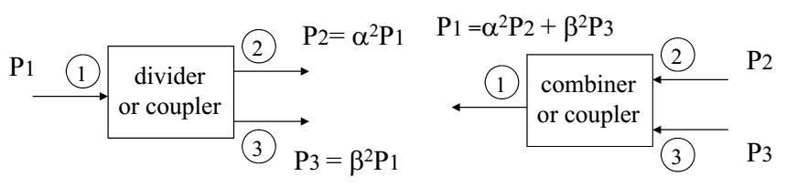
(a) (b)
- (a) Divisor de potencia, (b) Combinador de potencia.
La potencia de la señal de entrada para un divisor de 1 a 2 es atenuada en -3dB en cada una de sus salidas es decir cada salida posee la mitad de la potencia presente en la entrada. El divisor de potencia tipo T es una simple red de tres puertas, que puede ser utilizada para la división de potencia, además puede ser implementado en prácticamente cualquier línea de transmisión.
La guía SIW se construye al colocar dos filas de agujeros metalizados en el substrato, como se muestra en la Fig. 2(b).

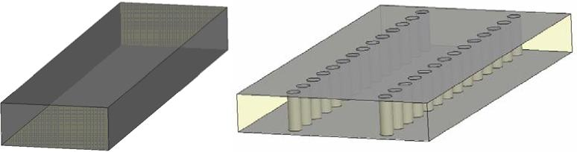
(a) (b)
- (a) Guía de onda rectangular convencional, (b) Guía de onda SIW.
Al considerar que una guía SIW es una aproximación de una guía de onda convencional Fig. 2(a), los principales parámetros que se deben llevar en mente para su diseño son la distancia entre los centros de las vías pertenecientes a la misma fila y el diámetro de las vías. En este caso la distancia entre los centros de las vías deben ser lo suficientemente pequeña para asegurar que el campo electromagnético permanezca en el interior de la guía ya que si es demasiado grande el campo tiende a salir fuera de la guía de onda SIW, sin embargo al tratarse de una estructura periódica, su análisis es más complicado comparado con la guía tradicional, por lo cual se utiliza una analogía con la guía rectangular clásica, donde los parámetros para el diseño son el radio (a) de las vías (1), la distancia (p) entre los centros de las vías [15] (2) y el ancho (w_{eff}) de la SIW [16] (3) como se muestra en la Fig.3.

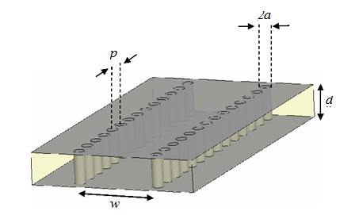
- Parámetros físicos para una guía de onda SIW.
Las condiciones que debe presentar son las siguientes:
donde a es el radio de las vías metalizadas, λ_{g} es la longitud de onda y p es la distancia entre los centros de las vías.
Con estas condiciones es posible diseñar la SIW como una guía de onda rectangular tradicional. Las simulaciones y los experimentos han demostrado que las características de propagación de la SIW son iguales a las de la guía de onda rectangular.
donde w_{eff} es el ancho de la SIW y w es el ancho de la guía de onda rectangular.
Debido a la naturaleza de su estructura la guía SIW, pueden existir solamente modos de tipo TE. Los modos TM no se propagan, ya que en este modo el campo magnético transversal produce una corriente superficial longitudinal y entonces los slots transversales cortan esas corrientes produciendo una gran cantidad de radiación. Para el modo TE el flujo de líneas de corriente es paralelo a las vías por lo que éstos no lo cortan, por lo tanto, no afectan al modo.

Metodología

Guía de onda RSIW
Para el diseño de la red de alimentación primero se parte de una guía de onda rectangular en grado que garantice la propagación a 60 GHz. El tipo de dieléctrico que se seleccionó para el diseño de la red es Rogers RT 5880 con constante dieléctrica ε_{r} = 9.9 F/m, en la Fig. 4 y Fig. 5 se muestra la similitud de la geometría y distribución de campo eléctrico en la guía de onda rectangular convencional como en la guía de onda con tecnología SIW respectivamente.

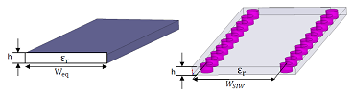
(a) (b)
- (a) Guía de onda rectangular a 60 GHz, (b) RSIW a 60 GHz.


(a) (b)
- Distribución de campo eléctrico a 60 GHz (a) Guía de onda rectangular, (b) RSIW.
Al usar la ecuación de frecuencia de corte en guías de onda rectangulares se obtiene (4) y (5).
donde f_{c10} es la frecuencia de corte, c es la velocidad de la luz y ε_{r} es la constante dieléctrica.
De las formulas se obtienen las siguientes dimensiones: longitud a = 2.1mm, ancho b = 0.508mm, los demás parámetros físicos, como el diámetro de los orificios 2r, el espacio entre los orificios u y el ancho de la RSIW, a, entre las dos filas de orificios se muestran la Tabla I, y el diseño de la guía en la Fig. 6.
TABLA I
Dimensiones guía de onda RSIW a 60 GHz
a | b | u | r
2.1 mm | 0.508 mm | 0.4 mm | 0.125 mm

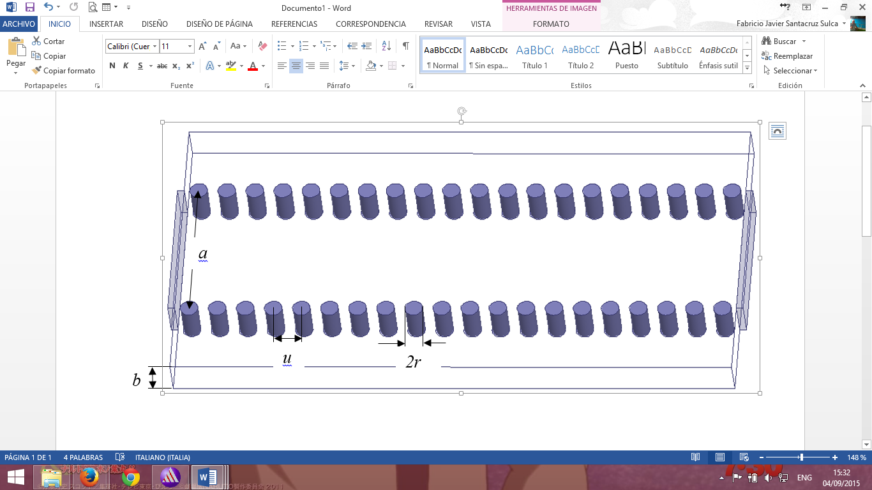
- Guía de onda RSIW a 60 GHz.

Divisor tipo T SIW
En el diseño del divisor tipo T las especificaciones requieren de un dimensionamiento de la red que consienta una separación entre las antenas igual a la longitud de onda. Al considerar que a 60 GHz la longitud de onda es de 5mm, la guía RSIW y la unión T deben ser diseñadas adecuadamente, es decir que la distancia entre los centros de las antenas no debe ser inferior a los 5mm.
En la Tabla II se muestra las variables que se tomaron en consideración para el diseño del divisor simétrico tipo T en SIW a 60 GHz. En la Fig. 7, se muestra el diseño de este.

TABLA II
Dimensiones divisor simétrico tipo T en SIW
a | b | λ | r_{c}
2.1 mm | 0.508 mm | 5 mm | 0.125 mm
r_{t} | p | h | u
0.2 mm | 1.8 mm | 0.66 mm | 0.4 mm

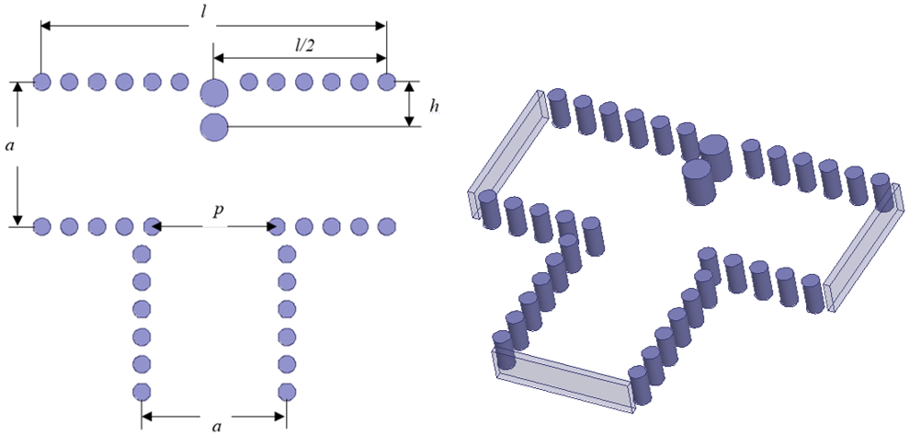
- Divisor simétrico tipo T en SIW.
La división de potencia y el acoplamiento de impedancias se consigue al usar un tabique en el centro del divisor con radio r_{t} y una ventana de compensación p como se puede observar en la Fig. 7.

Resultados
En esta sección se muestran los resultados de las simulaciones de la red de alimentación mediante el software de simulación HFSS, al partir del divisor tipo T en SIW a 2 mostrado en la Fig. 7.
- Coeficiente de transmisión y reflexión para el divisor simétrico a 2.
En la Fig. 8 se muestra el coeficiente de reflexión S11 correspondiente al puerto de entrada, en donde se puede ver claramente que en la banda de 57 a 64 GHz permanece por debajo de -10dB, lo que garantiza que la potencia no se refleja.
La potencia de salida puede ser calculada mediante:
donde n es el número de salidas del divisor de potencia, debido a que se analizó un divisor con 2 salidas la potencia de salida será -3.01dB.
Como es un divisor simétrico, los coeficientes de transmisión S12 y S13 en salidas son prácticamente iguales y están situados a -3dB, como muestra la Fig. 8. El campo eléctrico se propaga dentro de las 2 ramas de salida del divisor y llegan a los puertos de salida a la par como se muestra en la Fig. 9.

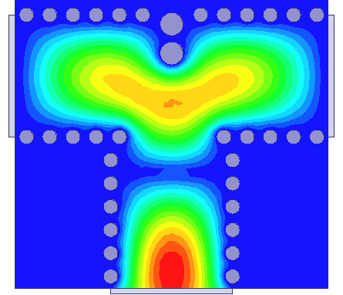
- Distribución del campo eléctrico para un divisor simétrico a 2.
Para los siguientes experimentos se evalúa exactamente los mismos parámetros que el divisor simétrico a 2, al controlar siempre el coeficiente de reflexión del puerto de entrada y la posición del tabique central de tal manera que garantice una distribución homogénea de potencia en las salidas de los puertos de los divisores. En las Fig. 10, Fig. 11 y Fig. 12 se observa el diseño de un divisor simétrico a 4, el coeficiente de reflexión y transmisión de este, y la distribución de campo eléctrico respectivamente, donde mediante (6) se obtiene una potencia de salida de este divisor de -6.02dB

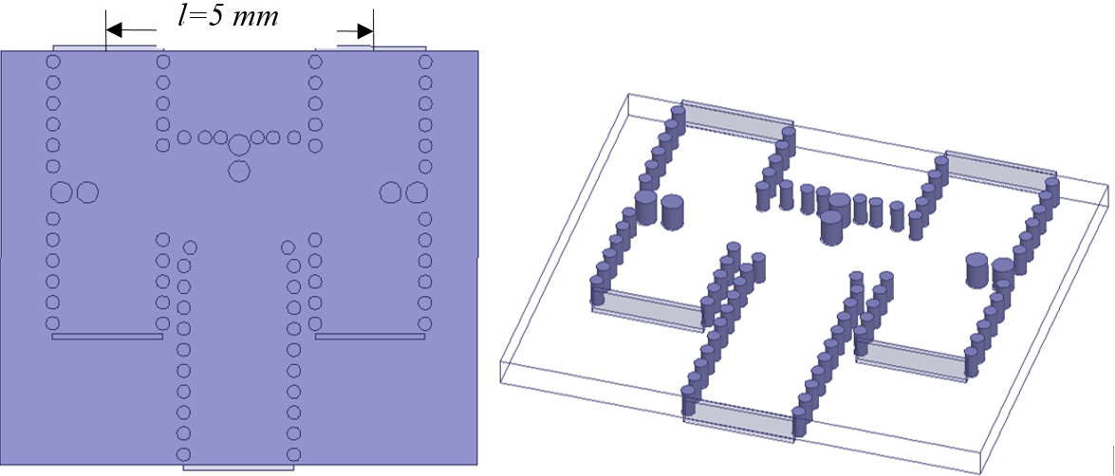
- Divisor de potencia simétrico a 4 en tecnología SIW.
- Coeficiente de transmisión y reflexión para el divisor simétrico a 4.

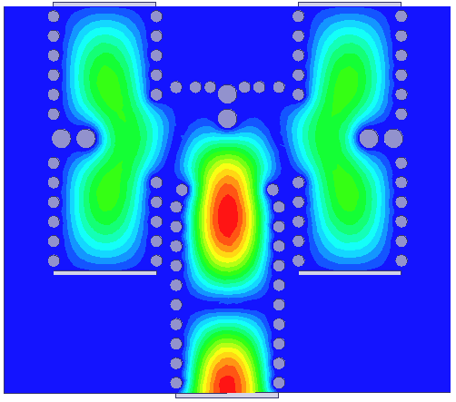
- Distribución de campo eléctrico para un divisor simétrico a 4.
En las Fig. 13, Fig. 14 y Fig. 15 se presentan el diseño de un divisor simétrico a 8, el coeficiente de reflexión y transmisión de este, y la distribución de campo eléctrico respectivamente, con una potencia de salida del divisor simétrico a 8 de -9.03dB obtenida mediante (6).

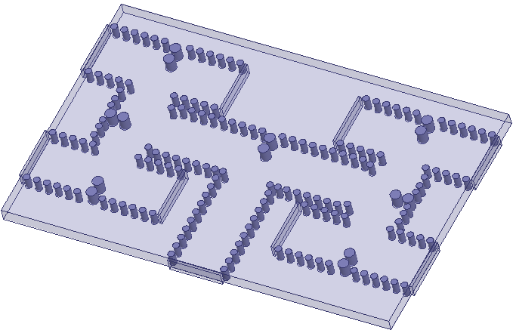
- Divisor de potencia simétrico a 8 en tecnología SIW.
- Coeficiente de transmisión y reflexión para un divisor simétrico a 8.

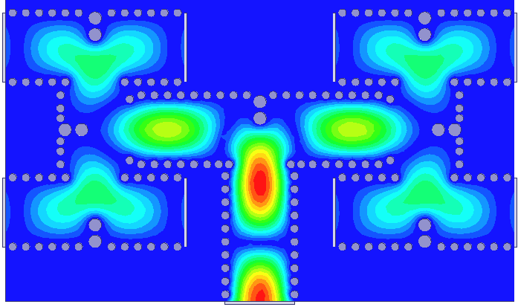
- Distribución de campo eléctrico para un divisor simétrico a 8.
Finalmente, las Fig. 16, Fig. 17 y Fig. 18 presentan el diseño del divisor simétrico a 16, el coeficiente de reflexión y transmisión de este, y la distribución de campo eléctrico respectivamente, donde se obtiene una potencia de salida del divisor simétrico a 16 de -12.04dB.

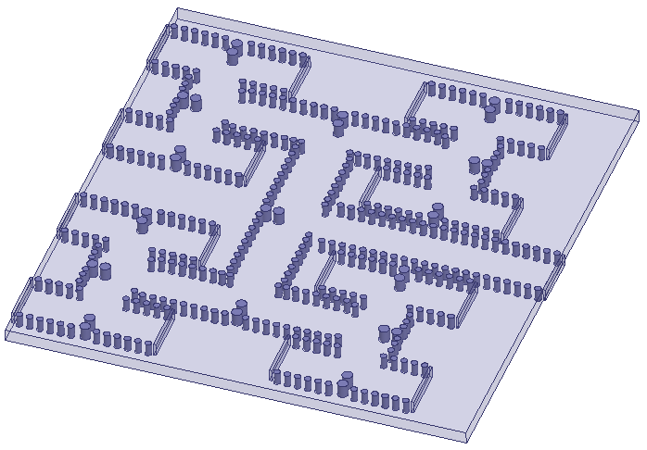
- Divisor de potencia simétrico a 16 en tecnología SIW.
- Coeficiente de transmisión y reflexión para un divisor simétrico a 16.

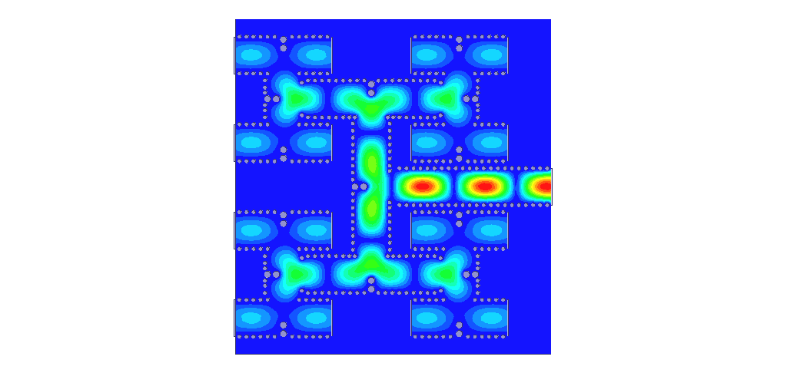
- Distribución de campo eléctrico para un divisor simétrico a 16.
Cabe indicar que el número de pruebas en cada experimento es de mayor a 50 ya que se utilizó la herramienta optimización del programa HFSS, en donde a partir de las medidas calculadas en base a las formulas anteriormente citadas se procedió a una optimización mediante la variación de las medias con una variación de 1 milímetro hasta obtener el mejor resultado de la simulación.

Discusión
Los resultados de este estudio muestran claramente que es factible realizar una red de alimentación en tecnología SIW para arreglos de antenas que trabajan en bandas milimétricas, al partir básicamente del análisis de una línea de transmisión y un divisor de potencia tipo T, donde se analizaron en cada uno de los experimentos los coeficientes de reflexión del puerto de entrada y la potencia de cada uno de los puertos de salida. Además, que al usar la tecnología SIW se reduce el peso y las pérdidas por conductor en comparación con una red de alimentación mediante guía de onda rectangular convencional Fig. 2, donde se obtiene las mismas prestaciones de la misma Fig. 3.
En base a los resultados obtenidos en todos los experimentos se puede observar claramente que el coeficiente de reflexión S11 Fig. 8, Fig. 11, Fig. 14 y Fig.17 se encuentran por debajo de -10dB lo que garantiza que no existe mayor reflexión de la señal incidente, En cuanto a los coeficientes de transmisión en los divisores de potencia de 2, 4, 8 y 16 la potencia se divide en -3dB, -6dB, -9dB y -12dB, respectivamente.

Conclusiones
La correcta validación de los resultados ha demostrado su óptimo funcionamiento, se ha conseguido el objetivo principal que fue la división de potencia al utilizar una guía de onda rectangular con tecnología SIW, a su vez un amplio ancho de banda de funcionamiento.

Referencias
- D. Wu et al., “Low threshold current density 1.3 μm metamorphic InGaAs/GaAs quantum well laser diodes,” Electron. Lett., vol. 44, no. 7, pp. 7–8, 2008.
- H. Ragad, “Design of patch array antennas for future 5G applications,” pp. 0–4, 2019.
- P. A. Dzagbletey and Y.-B. Jung, “Stacked Microstrip Linear Array for Millimeter-Wave 5G Baseband Communication,” IEEE Antennas Wirel. Propag. Lett., vol. 1225, no. c, pp. 1–1, 2018.
- D. Moreno, “Permittivity Characterization of a dielectric material using radar techniques,” Universita della Calabria, 2015.
- C. A. Balanis, Antenna Theory: Analysis and Design, Second. 1982.
- S. Germain, D. Deslandes, and K. Wu, “Development of substrate integrated waveguide power dividers,” CCECE 2003 - Can. Conf. Electr. Comput. Eng. Towar. a Caring Hum. Technol. (Cat. No.03CH37436), vol. 3, pp. 1921–1924, 2003.
- K. Song, Y. Fan, and Y. Zhang, “Eight-way substrate integrated waveguide power divider with low insertion loss,” IEEE Trans. Microw. Theory Tech., vol. 56, no. 6, pp. 1473–1477, 2008.
- K. Wu, D. Deslandes, and Y. Cassivi, “The Substrate Integrated Circuits - A New Concept for High-Frequency Electronics and Optoelectronics,” Telecommun. Mod. Satell. Cable Broadcast. Serv., pp. 2–9, 2003.
- D. Deslandes and K. Wu, “Integrated microstrip and rectangular waveguide in planar form,” IEEE Microw. Wirel. Components Lett., vol. 11, no. 2, pp. 68–70, 2001.
- A. Adabi and M. Tayarani, “Substrate Integration Of Dual Inductive Post Waveguide Filter,” Prog. Electromagn. Res. B, vol. 7, pp. 321–329, 2008.
- B. H. Ahmad, S. S. Sabri, and A. R. Othman, “Design of a Compact X-Band Substrate Integrated Waveguide Directional Coupler,” Int. J. Eng. Technol., vol. 5, no. 2, pp. 1905–1911, 2013.
- X. Xu, R. G. Bosisio, and K. Wu, “A new six-port junction based on substrate integrated waveguide technology,” IEEE Trans. Microw. Theory Tech., vol. 53, no. 7, pp. 2267–2272, 2005.
- Y. J. Ban, “Tunable Ferrite Phase Shifters Using Substrate Integrated Waveguide Technique,” Département Génie Electr. Ec. Polytech. Montréal, 2010.
- D. Eom, J. Byun, and H. Y. Lee, “Multi-layer four-way out-of-phase power divider for substrate integrated waveguide applications,” IEEE MTT-S Int. Microw. Symp. Dig., pp. 477–480, 2009.
- D. Deslandes and K. Wu, “Design consideration and performance analysis of substrate integrated waveguide components,” 2002 32nd Eur. Microw. Conf. EuMC 2002, no. 2, pp. 1–4, 2002.
- Y. Cassivi, L. Perregrini, P. Arcioni, M. Bressan, K. Wu, and G. Conciauro, “Dispersion characteristics of substrate integrated rectangular waveguide,” IEEE Microw. Wirel. Components Lett., vol. 12, no. 9, pp. 333–335, 2002

F. Santacruz, F. Cabrera, J. Ribadeneira, D. Veloz. Escuela Superior Politécnica de Chimborazo, Facultad de Informática y Electrónica, Escuela de Ingeniería Electrónica en Telecomunicaciones y Redes, Panamericana Sur Km 1 ½, Riobamba - Ecuador (fabricio.santacruz@espoch.edu.ec, fausto.cabrera@espoch.edu.ec, jefferson.ribadeneira@espoch.edu.ec, diego.veloz@espoch.edu.ec).

